Resumo

Ubiquitous Requirements Engineering

|  |  |
| --- | --- |
| **Curso(s):** | Mestrado em computação Movel |
| **Unidade(s) Curricular(es):** | Metodologias de Software Para Computação Ubíqua |
| **Ano Letivo:** | 2021/2022 |
| **Docente:** | Maria Clara Dos Santos Pinto Silveira |
| **Aluno:** | Vagner Bom Jesus |
| **Data:** | 17/03/2022 |

Resumo

Estamos agora vivendo na era da transformação digital: modelos de negócios inovadores e digitais estão transformando o mundo dos negócios e a sociedade global. No entanto, os autores deste artigo perceberam barreiras que impedem que os engenheiros de requisitos contribuam adequadamente para o desenvolvimento dos sistemas de software que sustentam a transformação digital. Também percebemos que quebrar cada uma dessas barreiras contribuiria para que a engenharia de requisitos (ER ou RE) se tornasse onipresente em certas dimensões: RE em todos os lugares, com todos, para tudo, automatizado, aceitando abertura e entre domínios. Neste artigo, analisamos cada dimensão de ubiquidade no âmbito da interação entre engenheiros de requisitos e usuários finais. Em particular, destacamos a transformação necessária para quebrar cada barreira.

# Ecossistema de Software de Representação Cruzada e Aberta para Moldar

Vemos um rápido crescimento em todos os omínios das empresas para oferecer soluções digitais inovadoras e assim expandir os seus negócios com a cooperação e parceiros de negócios diferentes.

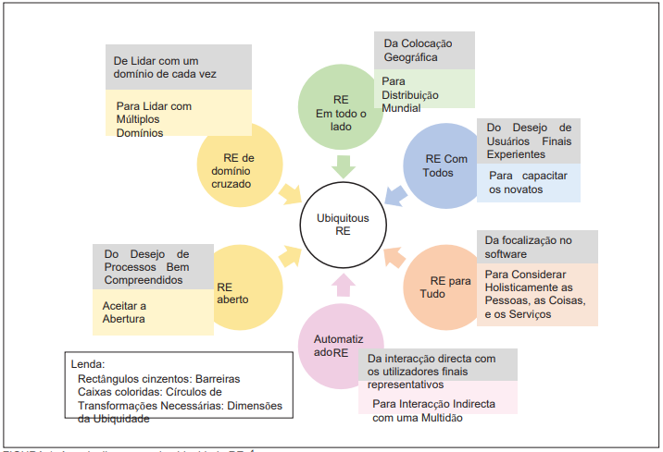

Figura - As seis dimensões da ubiquidade RE

Os engenheiros de requisitos usaram glossários, conceitos de domínio e processos relevantes para o domínio para se familiarizar com novos domínios de negócios e facilitar um entendimento compartilhado entre as partes interessadas do projeto e outros estão alternando entre domínios em vez de se especializar em um domínio ou subdomínio.

Engenheiros de requisitos devem ser capazes de promover conexões entre vários domínios de negócios, de forma semelhante, a adoção de um ciclo de vida incremental ou uma abordagem de desenvolvimento ágil, promover a modelagem simultânea de negócios e software e ser capazes de lidar com incertezas, representando o conhecimento e os requisitos obtidos de especialistas principais para a capacidade de conectar negócios e propor requisitos a especialistas de domínio.

# ER automatizado para explorar o feedback do usuário

O Software sendo uma mercadoria para praticamente todo, dificilmente existe área de negócio que seja desprovida de qualquer software de suporte, pois o software tornou-se tão difundido nas configurações business-to-consumer e business-to-business, tornou-se difícil envolver o enorme conjunto de partes interessadas, quanto mais extrair requisitos de um subconjunto representativo para construir software que atende às expectativas e necessidades de todos os usuários.

As técnicas tradicionais de levantamento de requisitos, como entrevistas ou grupos de foco, apresentam problemas de escalabilidade, a limitação de recursos quando executados com mais de algumas dezenas de pessoas ou se precisam ser executados continuamente para acompanhar a concorrência, além disso, as abordagens para lidar com grandes multidões de usuários normalmente tornam a ER escalável usando novos mecanismos de comunicação e análises (big data), que envolve a coleta e análise automatizada de feedback do usuário em grande quantidade.

Quando a automação é empregada em RE, o papel do engenheiro de requisitos se assemelha ao de um analista de dados, sem interação direta com o usuário, em vez disso, o engenheiro de requisitos consegue ver os resultados das análises automatizadas realizadas com base no feedback do usuário, que deve produzir informações sobre os requisitos e, então, tomar decisões de acordo, esses dados podem ser obtidos por exemplo, média social, sites de revisão, do próprio produto de software etc.

O objetivo final do CrowdRE não é apenas identificar expressões relevantes aos requisitos no feedback do usuário, mas também sugerir requisitos escritos e realizar verificações de qualidade nesses quase requisitos, pois as empresas ainda negligenciam a maioria dos canais de comunicação que utilizam, enquanto as pesquisas têm se concentrado nos canais públicos de comunicação.

# ER com todos para apoiar a expressão de necessidades ou desejos

Agora que a transformação digital afeta a sociedade como um todo, as soluções digitais afetam a todos, pois as soluções projetadas para abordar questões sociais, por exemplo, em cidades inteligentes ou áreas rurais inteligentes, devem ser usadas por pessoas com diferentes interesses, habilidades e origens, incluindo idosos e pessoas com deficiências socias ou mental.

Agora que a transformação digital impacta a sociedade como um todo, as soluções digitais afetam a todos, para garantir o impacto social ou social esperado de uma solução digital, os engenheiros de requisitos enfrentam cada vez mais o desafio de envolver os usuários finais e entender suas necessidades com base em seus interesses, habilidades e origens, os engenheiros de requisitos precisam planejar cuidadosamente sua abordagem de ER para garantir que os métodos de ER se ajustem às características dos usuários ser caracterizado de acordo com aspetos relevantes para o engajamento ativo dos usuários finais nas atividades de ER, como duração, frequência, localização e grau de interatividade as atitude em relação a TI, motivação geral e disponibilidade temporal e selecionar métodos de ER que ajustem a essas características.

Em geral, os engenheiros de requisitos precisam fazer um esforço para estar de acordo com as partes interessadas em um nível social de modo responder às demandas desafiadoras da transformação digital, a ER terá de se tornar onipresente em várias dimensões, com o papel do engenheiro de requisitos permanecendo central para o sucesso dos produtos de software e para atingir esse objetivo, será necessária mais pesquisa aplicada para abordar as implicações práticas e as necessidades reais da indústria e da sociedade que ainda impedem a verdadeira onipresença das ER.